***Implementazione di Arduino in un sistema elettrico***

**Problema**

Dato un monolocale formato da una sala ed un bagno, consideriamo come INPUT due pulsanti, la cui funzione è quella di gestire l’illuminazione della corrispettiva stanza. All’impianto elettrico del locale verrà affiancato una scheda Arduino, il cui compito è permettere l’implementazione di alcune funzionalità “smart”. Svilupperemo il progetto in due livelli.

1. Nel primo i due pulsanti azionano singolarmente il corrispettivo relay che permetterà l’accensione/spegnimento dell’illuminazione della relativa stanza.
2. Nel secondo invece il funzionamento è analogo al primo, con l’aggiunta però della funzione che permette di spegnere tutte le luci se il pulsante sala è premuto per almeno 3 secondi.

**🛠 Materiali 🛠**

x2 relay; x1 Arduino UNO;

X2 resistenze da 1kOhm; x2 punti luce;

x2 pulsanti;

**🗲 Schema elettrico 🗲**

Di seguito ritroviamo lo schema elettrico che rappresenta il funzionamento dell’impianto:

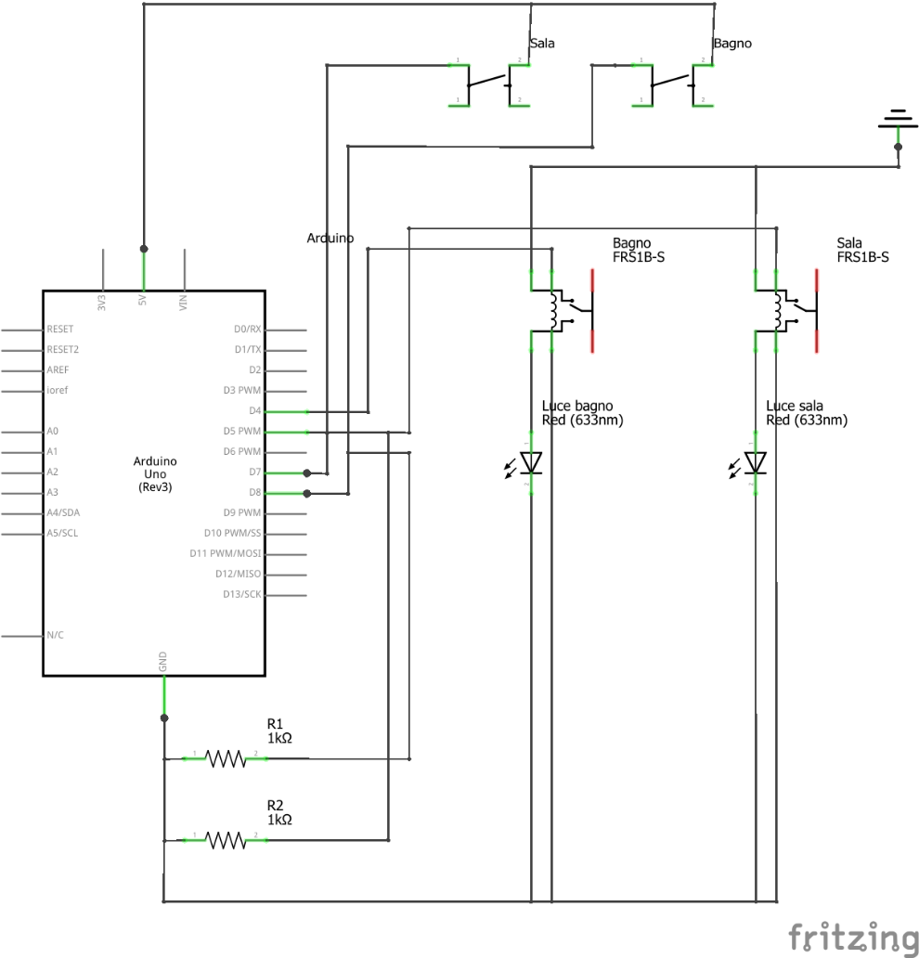

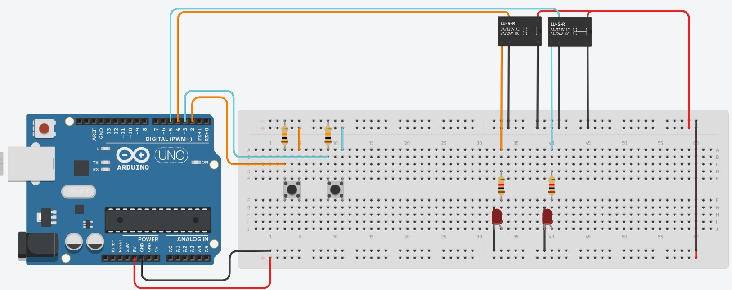

Di seguito troviamo il codice di Arduino, fulcro del progetto:

int bathroomButton = 3;

int roomButton = 2;

int bathroomRele = 5;

int roomRele = 4;

int preBathroom = 0; //becomes 1 when the previous state of the rele is HIGH

int preRoom = 0;

int k = 0;

//declaration of funtions

void bathroom(){

if(preBathroom==0){

digitalWrite(bathroomRele,HIGH);

preBathroom++;

}else{

digitalWrite(bathroomRele,LOW);

preBathroom--;

}

//return when stop pressing the button

while(digitalRead(bathroomButton) == HIGH){

}

}

void room(){

if(preRoom==0){

digitalWrite(roomRele,HIGH);

preRoom++;

}else{

digitalWrite(roomRele,LOW);

preRoom--;

}

//if pressed for 3 seconds turn all off

for(k = 0; k < 3000 && digitalRead(roomButton)==HIGH; k++){

delay(1);

}

if(k==3000){

digitalWrite(roomRele,LOW);

digitalWrite(bathroomRele,LOW);

}

//return when stop pressing the button

while(digitalRead(roomButton) == HIGH){

}

}

void setup(){

pinMode(bathroomButton,INPUT);

pinMode(roomButton,INPUT);

pinMode(bathroomRele,OUTPUT);

pinMode(roomRele,OUTPUT);

}

void loop(){

if(digitalRead(bathroomButton) == HIGH){

bathroom();

}

if(digitalRead(roomButton) == HIGH){

room();

}

}